**Protokoll Workshop E3.HarnessAnalyzer Features 2020**

## Teilnehmer: Neckenich, Joachim, Rüsseler, Rappel

## Ort: Sindelfingen

## Datum: 12.12.2019

## Issues Version 2019:

Prio: hoch

Die angesprochenen Bugs sind bekannt und werden von uns behoben, bzw. ein großer Teil ist schon behoben.

## Multiple KBL-IDs in Tabellen:

Prio: hoch

Das ist ein Problem auf unserer Seite. Die Cell- und Row-Taggings müssen auch in den Tabellen auf multiple IDs umgebaut werden. Das Thema ist über die Leitungsduplizierung bei Daimler für Leitungen verschiedener Länge reingekommen. (#- Leitungen)

**Zeitaufwandsschätzung: Implementierung 🡪 1 MW, Test 🡪 1 MW**

Kammerbelegungsprüfung/Nacharbeitsprüfung (Cavity allocation check):

Prio: hoch

Eine **neue** Funktion zur manuellen Überprüfung des Pinning in den einzelnen Steckern ist gefordert.

Dazu soll das Steckerbild zusammen mit einer Kammertabelle und den Leitungen mit Farbcode angezeigt werden. Für jede Kammer soll ein Haken gesetzt werden können, ob das im realen Kabelsatz entsprechend richtig ist.

Die Daten müssen im HCV/xHCV gespeichert werden können, eine einfach XML-Struktur reicht dafür aus. Diese Daten sollen auch aus dem HCV/xHCV exportiert werden können, damit sie zur Weiterverarbeitung nach Connect/SharePoint gegeben werden können.

Referenz ist die Groß-ID des Steckers; die Struktur muss Harness und tatsächlich angezogenes Modul für die Prüfung enthalten, die Metadaten sind noch abzustimmen (User, Datum…).

**Zeitaufwandsschätzung: Implementierung 🡪 6 MW, Test 🡪 2 MW**

Synchronisierung KBL / Grafischer Vergleich:

Prio: hoch

Dieser Punkt steht weiterhin aus. Die technische Lösung ist unklar. Ebenfalls sind Verbesserungen im grafischen Vergleich gewünscht.

**Zeitaufwandsschätzung: OFFEN, BENÖTIGT ERST KONZEPT**

KBL/Grafischer Vergleich von Komponenten:

Prio: hoch

Die Komponenten werden heute im technischen Vergleich teilweise angezeigt, teilweise kommen sie nicht. Hier ist zu prüfen, was der Grund ist. Zusätzlich muss geklärt/ vorbereitet werden, dass richtig getaggte SVG Komponenten auch in der 2D Zeichnung funktionieren.

**Zeitaufwandsschätzung: Implementierung 🡪 1 MW, Test 🡪 1 MW**

Verlinkung JT 3D:

Prio: hoch

Das Cross-Highlight von Leistungsverteilern, Zubehörteilen und Befestigungsteilen in das 3D JT funktioniert nicht vollständig richtig. Final sollen auch Bandierungen greifbar sein. Diese sind heute nicht betrachtet worden, da sie auch bei dynamischer Bündelberechnung nicht verändert werden können. Wenn hier nur ein Highlight möglich ist, wäre das auch schon von Vorteil. Wie man eine Selektion von übereinanderliegenden Bandierungen und Rohren machen kann, ist noch zu klären.

**Zeitaufwandsschätzung: Implementierung 🡪 1 MW, Test 🡪 1 MW**

Analysefunktionen:

Prio: mittel

Die heutigen Analysefunktionen arbeiten rein auf der 2D Zeichnung. Sie sollen auch im 3D in geeigneter Weise funktionieren und eine Visualisierung ermöglichen.

**Zeitaufwandsschätzung: Implementierung 🡪 2 MW, Test 🡪 1 MW**

Maximaldurchmesser Bündel:

Prio: hoch

Die Berechnung der Bündeldurchmesser wird bei mehreren Modulkonfigurationen erst nach Anklicken berechnet. Dies wurde aus Performancegründen so realisiert. Für die Anwender ist das nicht immer verstehbar. Hier braucht man noch einen Hinweis oder besser eine Funktion, diese Berechnung für alle Konfigurationen gleich machen zu können. In diesem Zusammenhang soll eine Möglichkeit geschaffen werden, den maximalen Bündeldurchmesser über die Konfigurationen entsprechen zu finden/ hervorzuheben.

**Zeitaufwandsschätzung: Implementierung 🡪 1 MW, Test 🡪 1 MW**

## Virtuelle Trennstellen:

Prio: hoch

Mit den virtuellen Trennstellen sind hier Trennstellen gemeint, bei den mehrere einzelne Stecker auf einen Stecker der Gegenseite gesteckt werden. Diese Mapping lässt sich nicht sauber aus der Namenskonvention auflösen, ist aber in Connect sauber dokumentiert. Um Trennstellenübergänge richtig hinzubekommen, ist diese Mapping eigentlich nötig. Zusätzlich gibt es noch einen weiteren Sonderfall: bestimmte Leitungssätze wie Sitz werden nur einmal dokumentiert, aber für beide Sitze eingesetzt. Auch hier greift das momentane Mapping über Namen nicht mehr, da zwei Stecker im Innenraum vorhanden sind, aber nur einer auf der Sitzseite vorhanden ist.

Daimler hat einen Vorschlag gemacht, dieses Mapping als individuelle KBL mit den xHCV zu stellen. (nur für solche Trennstellen, nicht für triviale Fälle). In diesen KBLs wird das Mapping über eine Component-Box mit Innen-Verschaltung realisiert. Der alte Mapping Algorithmus über die Namen würde dann wieder funktionieren können, nur die Auswertung und Bildung der Inlinermap muss mit entsprechender Priorisierung zuerst alle virtuellen Trennstallen erkennen.

Die Funktion ist komplexer, aber sie tritt prinzipiell bei allen Anwendern auf. Wir müssen den Aufwand analysieren.

Möglicher Lösungsansatz:

Ansatz ist, die entsprechenden virtuellen Trennstellen, welche eigenständige KBLs sind, mit einer spezifischen File-Extension (z. B. .vt) im xHCV zu hinterlegen, um dies beim Prozessen besser separieren zu können. Diese Strukturen der Component_box_occurrence-Objekte müssen beim Laden in eine eigenständige Struktur überführt werden. Die Inliner-Paare als Objektstruktur müssen erweitert werden: Hier muss neben den eigentlichen Steckerpaar auch eine Definition der relevanten Kammer-Paare angelegt werden.

Die virtuellen Trennstellen müssen vorrangig ausgewertet werden, schon gefundene Paare dürfen beim Prozess der Findung über die Identifikationskriterien nicht mehr berücksichtigt werden.

Der Consistency-Checker der Inliner-Paare muss mit entsprechender Anpassung der Funktionalität überarbeitet werden.

**Zeitaufwandsschätzung: Implementierung 🡪 6 MW, Test 🡪 2 MW**

Längenklassenauswahl:

Prio: hoch

Die heutige Längenklassenauswahl berücksichtigt Groß-/Kleinschreibung. Es muss geprüft werden, warum das so realisiert worden ist. Durch Vorgabe von Daimler ist die Schreibweise nun festgelegt worden, aber jetzt kommt bei vielen älteren HCVs immer die Warnmeldung. Idealerweise wird das Verhalten Groß-/Kleinschreibung nicht mehr unterscheiden.

**Zeitaufwandsschätzung: Implementierung 🡪 1 MW, Test 🡪 1 MW**

Optimierung Modulbaum:

Prio: mittel

Es besteht der Anwenderwunsch, dass selektierte Module auch so sortiert werden können, dass sie immer en Block am Anfang stehen. Heute werden sie alphanumerisch sortiert.

Bei Scrollen durch den Baum wird der Masterknoten immer aus dem Bild gescrollt, was störend ist.

Evtl. könnte der Masterknoten aus dem Baum rausgezogen und darüber getrennt dargestellt werden- als „fixed node“ wird das wohl so im Baum nicht funktionieren.

**Zeitaufwandsschätzung: Implementierung 🡪 1 MW, Test 🡪 1 MW**

Lokalisierte Bauteile:

Prio: mittel

Für besondere Märkte gibt es für diverse Teile andere Sachnummern, obwohl das Teil technisch identisch ist. Hier ist eine Funktion angedacht, über eine bereitgestellte und im HCV enthaltene Mapping-Liste die Sachnummern in den Anzeigen und auch in der SVG temporär auszutauschen. Dazu müsste man nach dem Laden der KBL die Teilenummern entsprechenden austauschen und in der SVG ginge dies nur über einen String-Vergleich. Welche Performance- Einbußen zu erwarten sind, müsste erst festgestellt werden.

Es wurde von uns darauf hingewiesen, dass die SVG eigentlich Vertragsdokument ist, und daher müsste in diesem Fall eine solche Ersetzung kenntlich gemacht werden. Daimler wird auch intern nochmal klären, ob so etwas zulässig ist.

**Zeitaufwandsschätzung: Implementierung 🡪 2 MW, Test 🡪 1 MW**

Anzeige von Fehlern aus Gültigkeitsprüfung (Validity check report):

Prio: mittel

Connect stellt die Ergebnisse der automatischen Gültigkeitsprüfung zur Verfügung. Diese bestehen typischerweise aus Fehlercode, Beschreibung und der Referenz zur KBL Groß-Id. Eine Funktion ist gewünscht, mit der man diese Daten laden und dann durch die Fehler navigieren kann. Ein Highlight der betroffenen Objekte ist hier essenziell. Das Format kann/muss noch mit Excellent abgestimmt werden-eine einfach XML-Struktur reicht hier.

**Zeitaufwandsschätzung: Implementierung 🡪 3 MW, Test 🡪 1 MW**

**Nachgereichte Wünsche:**

*Die Daten sollen in einer .xml im HCV enthalten sein, nicht von extern zu importieren.*

*Heute gibt es eine Mischung aus Teilenummern und Instanz Information in Form der Groß-ID.*

*Bei Kammern wird die Zusammensetzung der Stecker-Id und der Kammer nötig.*

*Die Anzeige sollte bis auf das Property runtergebrochen sein. Dazu wurde ein mapping entworfen, dass „Oder“ verbundene Grid und Zellinformation hat. (zu aufwändig!)*

*Eine Suche von Stoffnummer rückwärts zur Instanz ist nicht vorhanden. Die Suche über die Groß-ID muss auch erst implementiert werden.*

*Im realen Fällen haben wird über 1000 Einträge aus der Prüfung!*

*Am besten würde noch das Handling der Redlinings passen. Diese werden allerdings heute extra gespeichert. Ein Symbol pro Gridzeile analog der Redlinings mit Anzeige des GP Meldungstextes sollte eigentlich ausreichen? Dazu müsste der Exporter zur xml aber mindestens alles teilenummernbezogenen Fehler auf die Instanz umbiegen.*

*Diskussion vom 22.04.2020*

*Idealerweise sollte die GP entweder im HCv sein oder auch manuell nachgeladen werden können.*

*(Hintergrund: nicht alle Gültigkeitsprüfungen sind in Connect verfügbar)*

*Die Stoffnummerauflösung ist in connect nicht verfügbar und müsste auch dort realisiert werden.*

*Daher wäre es besser, wenn wir diese im HA machen könnten, um sie dann an die Instanz zu bringen.*

*In der XML struktur könnte der Objekttyp dann statt auf der Occurence auf part number stehen und in der ID die part number eingetragen werden.*

*Pro HCV ist eine XML zu verwenden, die die genau dazu passt und die nach Öffnung auch über die Sachnummer und die Version geprüft werden muss, ob sie zusammenpasst.*

*Es gibt keine gesammelten Prüfungen innerhalb des xHCV, diese sind einzeln im den Teil-Hcvs*

*Wunsch: auch eine Gesamtübersicht der GPs wäre sehr hilfreich, speziell wenn es partnumber bezogene Probleme sind, damit man schnell sieht welche objekte alle mit dem gleiche Fheler zusammenhängen (Highlight ins Grid)*

## Visualisierung der Kontaktierung:

Prio: mittel

Es werden immer mehr komplexe Stecker mit besonderer Kontaktierung im HF Bereich verbaut. Eine Ansicht ist gewünscht, die aus der KBL Kontaktpunkt Modellierung bestimmte Muster erkennt und eine generische Ansicht des Steckers generiert. Die Vorgaben dazu sind bei uns vorhanden. Modulabhängigkeiten müssen nicht berücksichtig werden. Wir können diese Funktion abschätzen.

Möglicher Lösungsansatz:

Ein neuer Eintrag im Stecker-Kontext-Menü ist notwendig „Zeige Prinzip-Schaubild“, welcher einen neuen View (Dialog) öffnet, mit einer VectorDraw-Komponente, welche das Schaubild visualisieren kann. Dabei muss die Innenkontaktierung des Steckers samt Kontaktpunkten, Steckerkammern sowie Terminals berücksichtigt (analysiert) werden und im generischen Ansatz visualisiert werden.

Wichtig ist der Test der Funktion, sodass die Modellierung in der KBL hier keinen Impakt auf die Visualisierung des Schaubilds hat (ggf. bei Daimler nach sämtlichen möglichen Szenarien der Kontaktpunkt-Modellierung nachfragen).

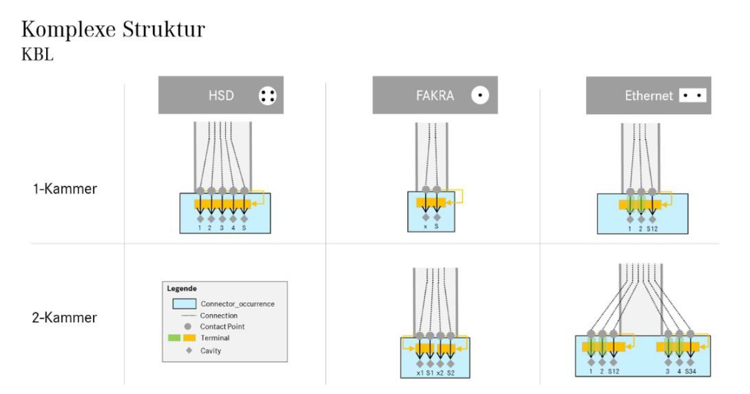

**Zeitaufwandsschätzung: Implementierung 🡪 4 MW, Test 🡪 1,5 MW**

## SVG Validierung:

Prio: niedrig

Es soll eine Warnung ausgegeben werden, wenn weiße Schriften gefunden werden.

**Zeitaufwandsschätzung: Implementierung 🡪 0,5 MW, Test 🡪 0,5 MW**

KBL:

KBL 2.5 wird in den nächsten Ausschreibungen gefordert und in die AV eingebaut (Stand 2019).

Der Punkt wurde in dieser Diskussion nicht weiter angesprochen. Es muss geprüft werden, was im 2.5 neu ist und evtl. beim Öffnen für Probleme entstehen. Es ergeben sich aus 2.5 keine neunen Funktionen.

**Zeitaufwandsschätzung: PRÜFUNG, WAS ZU TUN IST 🡪 CA. 1MW FÜR ABSCHÄTZUNG**

## Weiteres Vorgehen:

Daimler stellt uns KBLs mit den Fakra-Modellierungen zur Verfügung und wir bekommen ein Beispiel mit der KBL für den Trennstellenübergang sowie der beiden zugehörigen Teile.

Wir haben am Ende Januar ein Feedback zu den Punkten versprochen, was wie realisiert oder nicht realisiert werden kann.

Die Zeitschiene ist in etwas wie letztes Jahr, der Implementierungszeitraum ist etwas länger.